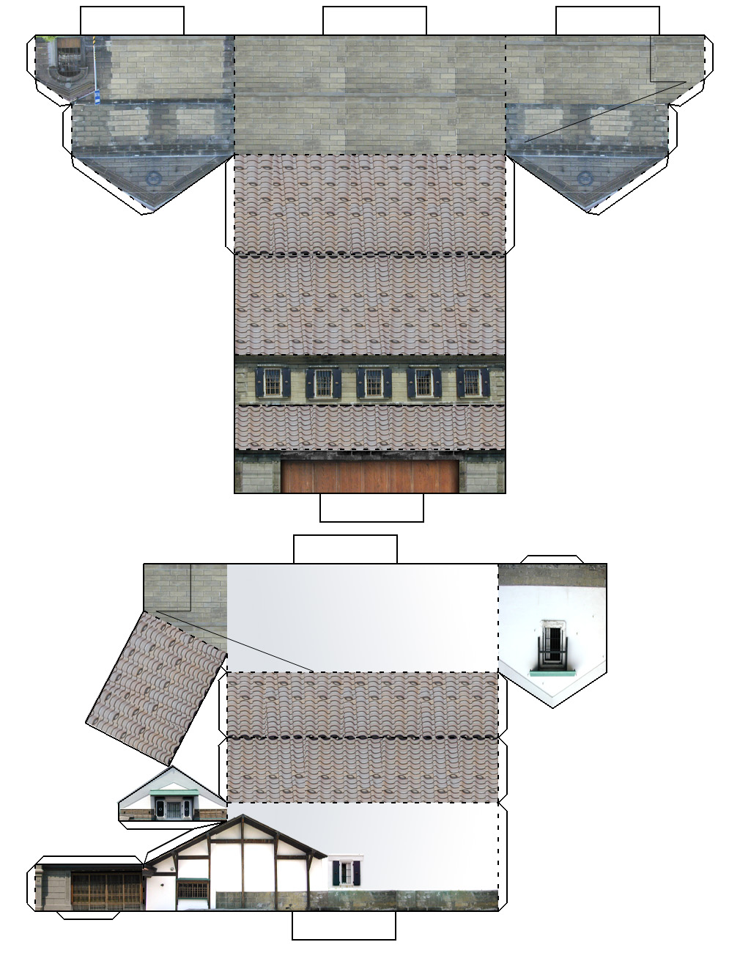
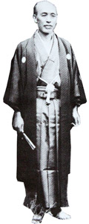
部品Ａ
部品Ｂ
初代・本間泰蔵
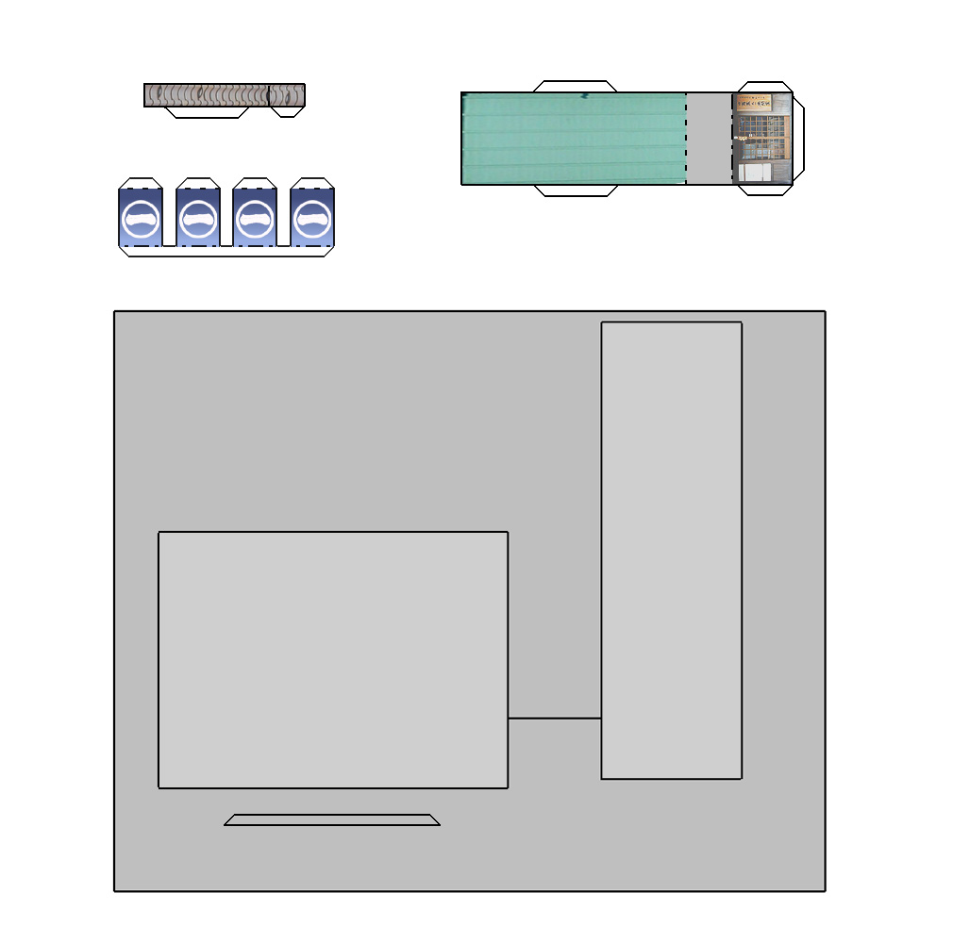
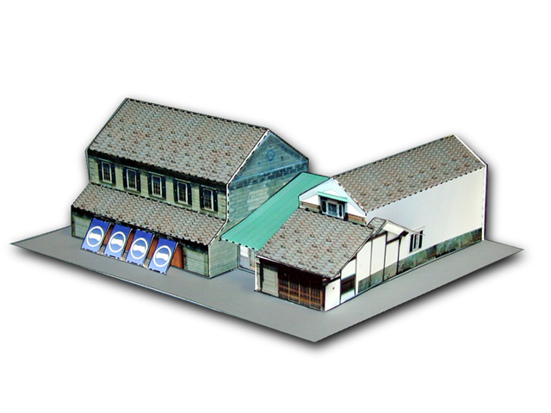
部品Ｃ
部品Ｄ
部品Ｅ
部品Ｆ
Ａ
Ｂ
Ｆ
Ｃ
Ｅ
Ｄ
旧商家丸一本間家ペーパークラフト

国指定重要文化財（建造物）
縮尺 ： 約１／２００

